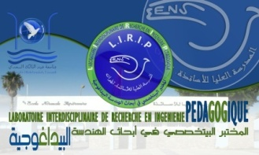


UNIVERSITE ABDELMALEK ESSAADI
ECOLE NORMALE SUPERIEURE – TETOUAN
Laboratoire Interdisciplinaire de Recherche en Ingénierie Pédagogique (LIRIP)
Formation Doctorale : Ingénierie Pédagogique et Didactique des Sciences

2014-2015

Formulaire d'inscription

Nom et Prénom : ......................................... CNE : ..........................................

Année d'inscription : ....................................

Structure d'accueil : ......................................

Etablissement : ..............................................

Je désire m'inscrire au cours "........................................" qui aura lieu le ..................

Fait à ..............................., le ..............................

